МАМИНЫ ПОМОЩНИКИ.
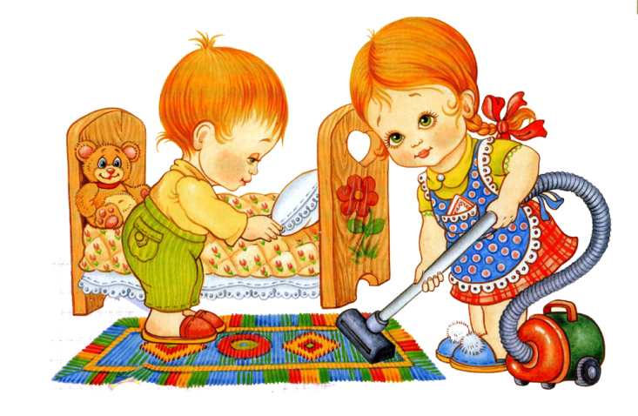
Все родители хорошо понимают, что необходимо привить ребёнку элементарные трудовые навыки, ведь труд формирует личные качества: ответственность, бережливость, настойчивость в достижении цели.
Родителям очень важно и полезно всячески поощрять и закреплять у ребёнка стремление к самостоятельности. Не нужно делать за ребёнка то, что он может сделать сам.
Взрослым на первых порах хотелось бы всё сделать самостоятельно. Но нужно понять, что с предоставлением большей самостоятельности в действиях будет формироваться потребность к трудовым усилиям, возникает ощущение своей причастности к общим семейным делам.
В том, что малыш устраивает беспорядок, виноваты сами родители. Стоит всего лишь сменить тактику поведения, и вы не узнаете своего ребенка. Простые, но очень эффективные советы для умных мам.
1. Делайте вместе.
Распространенная мамина фраза: «Иди, поиграй, я занята» — серьезная ошибка на пути воспитания настоящих помощников. Занимайтесь домашними делами вместе. Посадите малыша рядом на кухне, дайте ему поучаствовать в лепке пельменей, измельчении салатных листьев, вытирании стола или перебирании гречневой крупы.
Поставьте рядом с взрослой гладильной доской игрушечную, и займитесь глажкой вместе. Не разграничивайте домашние дела и общение с ребенком, а объединяйте эти процессы. Например, во время совместной уборки можно одновременно рассказывать сказку о вещах, которые искали свое место, и наконец, благодаря маленькому волшебнику, нашли.
2. Отмечайте успехи.
Волшебные слова, которые работают как с детьми, так и со взрослыми: «Только ты можешь сделать это по-настоящему хорошо!» Осознавая собственную неповторимость и значимость в вопросе сбора фантиков с пола или вытирания пыли с телевизора, малыш с радостью будет заниматься делом, в котором он отмечен как лучший из лучших.
3. Учитывайте характер.
Старайтесь замечать склонности ребенка к тому и ли иному виду деятельности и доверяй ему выполнять именно те задачи, которые ему по душе. Одним детям нравятся глобальные работы — мытье пола или работы по уборке территории вокруг дома. Другим — требующая сосредоточенности и тщательности сортировка книг или игрушек. Давайте каждому свое.
4. Играйте!
Скучные повседневные дела можно превратить в веселые игры. Укрощение пылесоса на территории отдельно взятой детской комнаты, мытье волшебных чашек и поиски клада в сумках с продуктами, принесенными мамой из магазина, — наверняка, таких приключений в жизни твоих детей еще не было.
5. Пусть помощь будет настоящей.
Привлекайте ребенка к помощи там, где она вам действительно нужна, а не только чтобы занять или отвлечь его от шалостей.
6. Оставьте место для сюрприза.
Дети любят делать родителям сюрпризы. Предоставьте им такую возможность, дав понять, как тебя обрадует неожиданная помощь с их стороны. Пусть помытая тарелка, накормленная кошка и застеленная постель станут для вас таким сюрпризом. Не скрывайте своей радости и не скупись на похвалу.
7. Не рассчитывайте на идеальное исполнение.
Сразу ожидать, что ребенок будет делать домашнюю работу идеально, не стоит. Ни в коем случае не ругайте его, даже если после уборки появился дополнительный мусор, который вам придется убирать. Конечно, поначалу за маленьким ребенком придется многое переделывать, но это необходимый этап на пути к прогрессу.
8. Дайте разобраться самостоятельно.
Если ребенок долго выполняет домашнюю работу:
– не вмешивайтесь,
– не подгоняйте
– и уж тем более не ругайте.
Наберитесь терпения и дайте довести процесс до финиша. Иначе испуганный малыш в следующий раз откажется вам помогать, а самой маме придется всегда завершать инициативы ребенка: ведь в его голове не отложится тот факт, что любое начатое дело должно быть обязательно закончено.
9. Работа – не наказание.
Домашний труд не должен быть наказанием за плохое поведение. Ребенок не должен думать, что ему нужно сложить игрушки или убрать свои вещи только потому, что он что-то натворил.
Хороший пример родителей в домашнем труде оказывает на детей самое положительное влияние. Воспитывая у детей необходимые трудовые качества: родители постоянно должны быть образцом для их поведения.
Приучая ребёнка трудиться, нужно быть последовательным и требовательным прежде всего к самим себе. Постоянный пример трудолюбия и аккуратности позволит вам быть требовательным к ребёнку и поможет добиться желаемых результатов.

